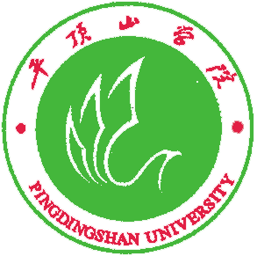 | 
 | PINGDINGSHAN UNIVERSITY

毕业论文
题目主标题小二号字、宋体、加粗，副标题小三宋体，下划线中对齐，字数超过下划线，叠放在上面，请按主副标题间距26磅设计美观。

以下所填内容：小三号字，宋体/ Times New Roman，加粗，下划线中对齐
主标题
题 目: ——副标题
以下所填内容：小三号字，宋体/ Times New Roman，加粗，下划线中对齐

院(系): 新闻与传播学院
专业年级: 2008级播音与主持艺术
（教授、副教授/高级实验师、讲师）前空两格
姓 名:
学 号:
指导教师: 姓名 职称
下划线注意对齐。
填写定稿时间，即2012年4月12日
2012年4月12日
原 创 性 声 明

本人郑重声明：本人所呈交的毕业论文，是在指导老师的指导下独立进行研究所取得的成果。毕业论文中凡引用他人已经发表或未发表的成果、数据、观点等，均已明确注明出处。除文中已经注明引用的内容外，不包含任何其他个人或集体已经发表或撰写过的科研成果。对本文的研究成果做出重要贡献的个人和集体，均已在文中以明确方式标明。
本声明的法律责任由本人承担。

论文作者签名： 日 期：

关于毕业论文使用授权的声明

本人在指导老师指导下所完成的论文及相关的资料（包括图纸、试验记录、原始数据、实物照片、图片、录音带、设计手稿等），知识产权归属平顶山学院。本人完全了解平顶山学院有关保存、使用毕业论文的规定，同意学校保存或向国家有关部门或机构送交论文的纸质版和电子版，允许论文被查阅和借阅；本人授权平顶山学院可以将本毕业论文的全部或部分内容编入有关数据库进行检索，可以采用任何复制手段保存和汇编本毕业论文。如果发表相关成果，一定征得指导教师同意，且第一署名单位为平顶山学院。本人离校后使用毕业论文或与该论文直接相关的学术论文或成果时，第一署名单位仍然为平顶山学院。

论文作者签名： 日 期：
指导老师签名： 日 期：

